Отчет о проведении районной военно-спортивной игры
«Вперед, мальчишки – 2017»
17 февраля 2017 года на базе школы №3 прошла районная военно-спортивная игра для младших школьников «Вперед, мальчишки-2017», посвященная дню памяти о Россиянах, исполнявших служебный долг за пределами Отечества. Игра проводилась в рамках реализации пионерской программы «Альтаир» и Федеральной программы патриотического воспитания граждан РФ.
Основная цель игры: воспитание гражданственности и патриотизма подрастающего поколения.
На военно-спортивной игре присутствовали представители войсковой части 55443 Мценского района:

Коротченко Валерий Николаевич – майор начальник отдела;
Ливенский Александр Васильевич – старший прапорщик, командир взвода;
Овсянников Алексей Алексеевич – командир отделения.

В конкурсе участвовали команды общеобразовательных учреждений из числа учащихся 3-5 классов:
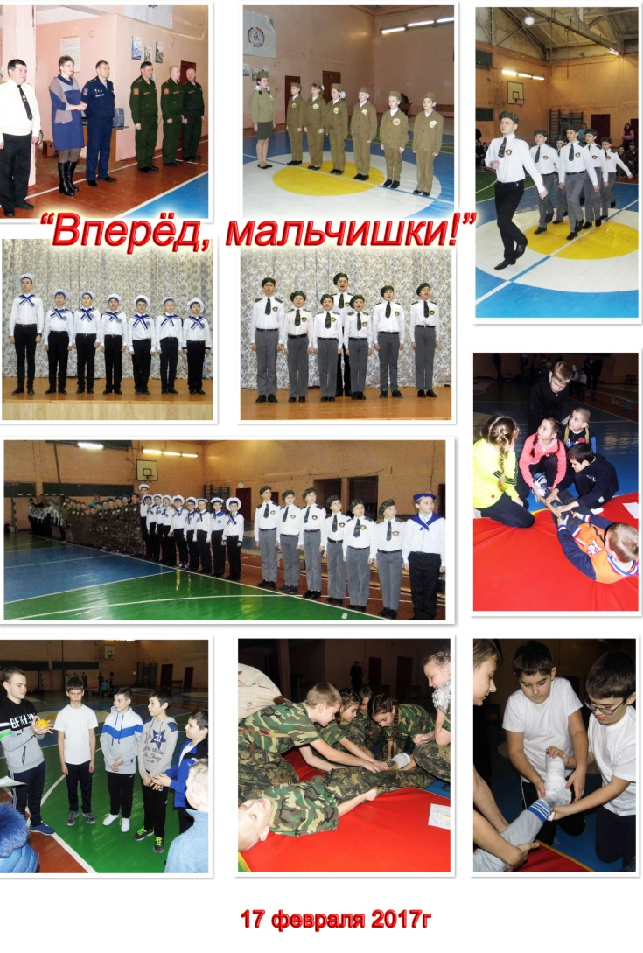
1.Гимназия;
2.Школа №2;
3.Школа №3;
4.Однолуцкая школа;
5.Фатневская школа;
6.Трубчевская школа;
7.Злынская школа.

Военно-спортивная игра «Вперед, мальчишки состояла из 7 конкурсов:
«Парад исторических войск» (строевой смотр с использованием элементов военной формы и оружия разных исторических времен);
«Туристско-спортивная полоса препятствий и действия в чрезвычайных ситуациях» (переправа, бытовые навыки, топография и ориентирование, питание, гигиена, погода, оказание первой медицинской помощи);
«С чего начинается Родина» (викторина по истории Великой Отечественной войны: пионеры-герои Советского Союза, герои-полководцы, Герои Советского Союза, песни военных лет, пословицы и поговорки о долге, чести, патриотизме, Родине);
«Командный рубеж» Командам были предложены задания тренингового характера, направленного на выявление уровня сплоченности коллектива, личностной лабильности и толерантности, а также психолого-педагогических знаний о формах, принципах и механизмах функционирования группы;
«Юнармейское единство» (знание основ безопасности на улицах и дорогах);
«Песня в строю» (исполнение песни военно-патриотической направленности командой в полном составе) (без инсценировки);
«Конкурс командиров» (командиры команд выполняли тестирование в письменном виде по Истории России). Конкурс проводился параллельно с конкурсом «С чего начинается Родина».

В общекомандном зачете:
1-е место команда МБОУ «Гимназии г. Болхова»;
2-е место команда МБОУ «Однолуцкая основная общеобразовательная школа»;
3-е место команды: МБОУ «Фатневская средняя общеобразовательная школа».

